Actividades Sugeridas
OBJETIVO DE APRENDIZAJE OA_12 | DESCRIPCIÓN DE LA ACTIVIDAD
Explicar, de manera concreta, pictórica y simbólica, la validez del teorema de Pitágoras y aplicar a la resolución de problemas geométricos y de la vida cotidiana, de manera manual y/o con software educativo.  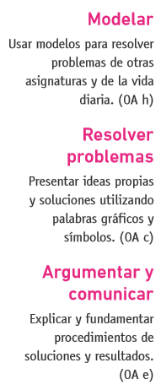 | 7.  Un mueble tiene una profundidad de 60 cm y se lo quiere ubicar en una pieza que tiene una altura de 2,40 m. ¿Cuál es la altura máxima del mueble para ponerlo de pie sin rayar el techo de la pieza?  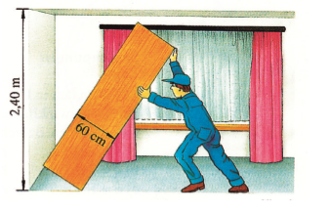  > Estiman la altura máxima del mueble.  > Elaboran una ecuación con la cual se puede determinar la altura máxima del mueble.  > Calculan la altura máxima del mueble y la redondean a cm.

